Secure Remote Maintenance

„Fernwartung muss weder teuer noch kompliziert sein“
Warten Sie Ihre Anlagen und Maschinen auf der ganzen Welt - bequem vom Büro aus oder von unterwegs? Unser Fernwartungsexperte erklärt Ihnen die fünf einfachen Schritte, um Ihre eigene sichere Fernwartungslösung zu implementieren.
„Wir haben eine Fernwartungslösung in unserem Portfolio, die ganz einfach umzusetzen ist und allen Sicherheitsanforderungen entspricht“, sagt Andreas Hager, Spezialist für Fernwartung bei B&R.
Zum Interview mit Andreas Hager

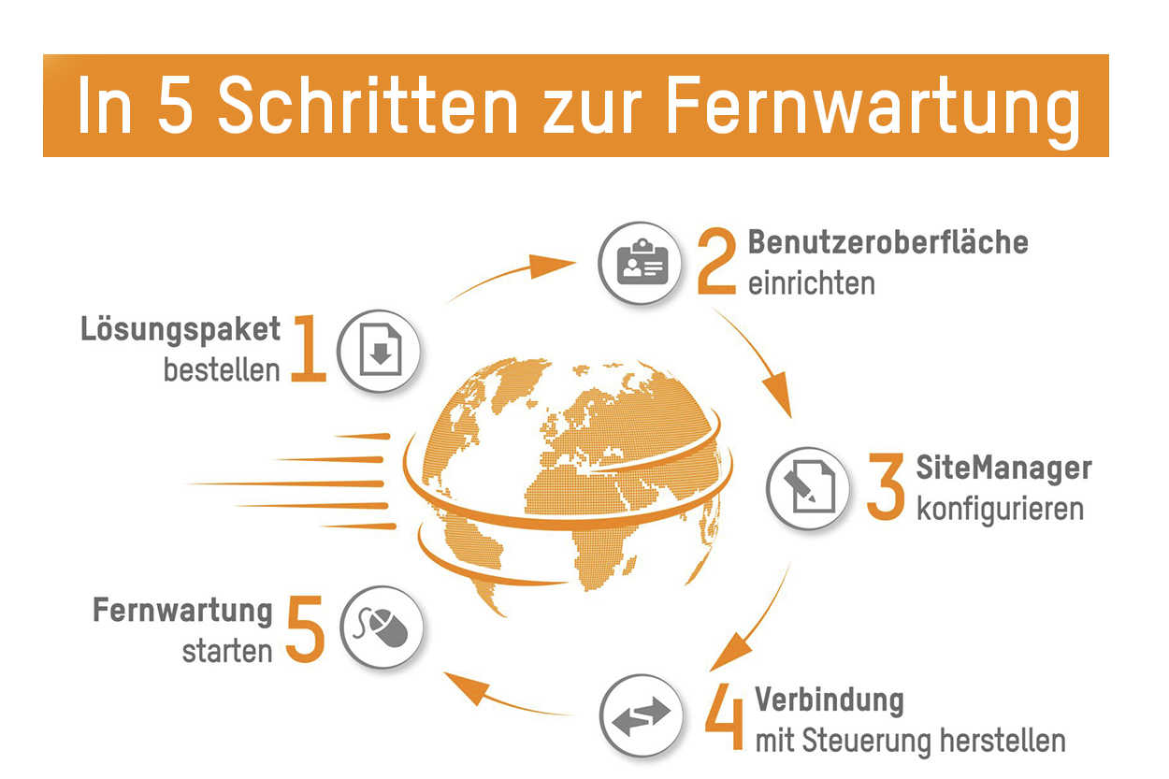
In nur wenigen Schritten stellt der Nutzer eine Verbindung zur Maschine her und kann diese steuern, als wäre er direkt vor Ort.

Über B&R
B&R, eine Division des ABB-Konzerns, ist ein weltweit führendes Unternehmen der industriellen Automatisierung mit Hauptsitz in Österreich. Als Branchenführer kombiniert B&R modernste Technologien mit fortschrittlichem Engineering. B&R bietet Kunden aus den unterschiedlichsten Branchen perfekte Gesamtlösungen in den Bereichen Maschinen- und Fabrikautomatisierung, Antriebs- und Steuerungstechnik, Visualisierung und integrierte Sicherheitstechnik. Lösungen für die Kommunikation im Industrial IoT - allen voran OPC UA, POWERLINK und der offene Standard openSAFETY - runden das Leistungsportfolio von B&R ab. Die Software-Entwicklungsumgebung Automation Studio ist wegweisend für zukunftsorientiertes Engineering. Mit innovativen Lösungen setzt B&R neue Standards in der Automatisierungswelt, hilft Prozesse zu vereinfachen und übertrifft Kundenerwartungen.
Weitere Informationen finden Sie unter www.br-automation.com

